Povećanje učinkovitosti učenja primjenom IKT (Filip Štoković)

Zadatak
HR: Povećanje učinkovitosti učenja primjenom IKT
EN: Using ICT to increasing learning outcomes
Istražiti načine na koje IKT pomaže u učenju i preference studenata pri korištenju IKT za učenje s naglaskom na primjenu videa. U suradnji s nastavnikom odabrati jednu primjenu IKT za učenje ta identificirati svojstva koja se mogu unaprijediti s aspekta Teorije kognitivnog opterećenja. Izvesti poboljšanje, dokumentirati ga, provjeriti ga i razraditi mogućnosti za daljnja poboljšanja. Izraditi stručni ili znanstveni rad za objavu u renomiranom časopisu ili prikaz na konferenciji.
Razrada zadataka:
- Odabrati i uključiti novi video player s minimalnim funkcijama variranja brzine izvođenja i uz podršku za titlove
  - Riješiti probleme sa sinkronizacijom dvaju videa
  - Oba video prozora trebaju imati kontrole koje će se automatski sinkronizirati bez obzira kojima se upravlja
  - Oba video prozora moraju omogućiti automatsko resizanje videa. Na dno video prozora dodati checkbox “Keep aspect ratio” koji će predimenzionirati prozor i omogućiti njegovo razvlačenje samo uz očuvani aspect ratio.
  - Riješiti problem kada player poludi i počne brzo izmjenjivati ikone play i pause.
  - Istestirati player kada video ima uključene titlove. Dodati opciju za odabir jezika titlova.
- U config file dodati opciju da se video pauzira nakon svakog poglavlja (novi tag i vrijednost)
  - Dodati na sučelje novi prozor iste prirode kao što su ALC prozori, ali u kojem će se prikazati ta opcija učitana iz config fajla uz checkbox kojim se po potrebi može uključiti ili isključiti. U taj prozor ćemo po potrebi dodati još konfigurabilnih stavki.
- U cce file dodati tag koji definira duljinu pojedinog video chaptera u predavanju. Zasad postoji samo tag za početak pojedinog slidea. U player dodati podršku da ako trajanje ne piše (kao što je sad), tada se chapter nastavlja do početka idućeg, a ako piše trajanje, opnda se nakon njegovog isteka preskače na početak idućeg poglavlja. To znači da se video treba izvoditi kako je definirano u cce fajlu, uz moguće preskakanje npr. 00:10:00-00:11:15, pa 00:17:30-00:18:00.
- Kad se pokrene predavanje pa vrati na player ondatraka s kontrolama playera ostaje vidljiva. Ukloniti ju.
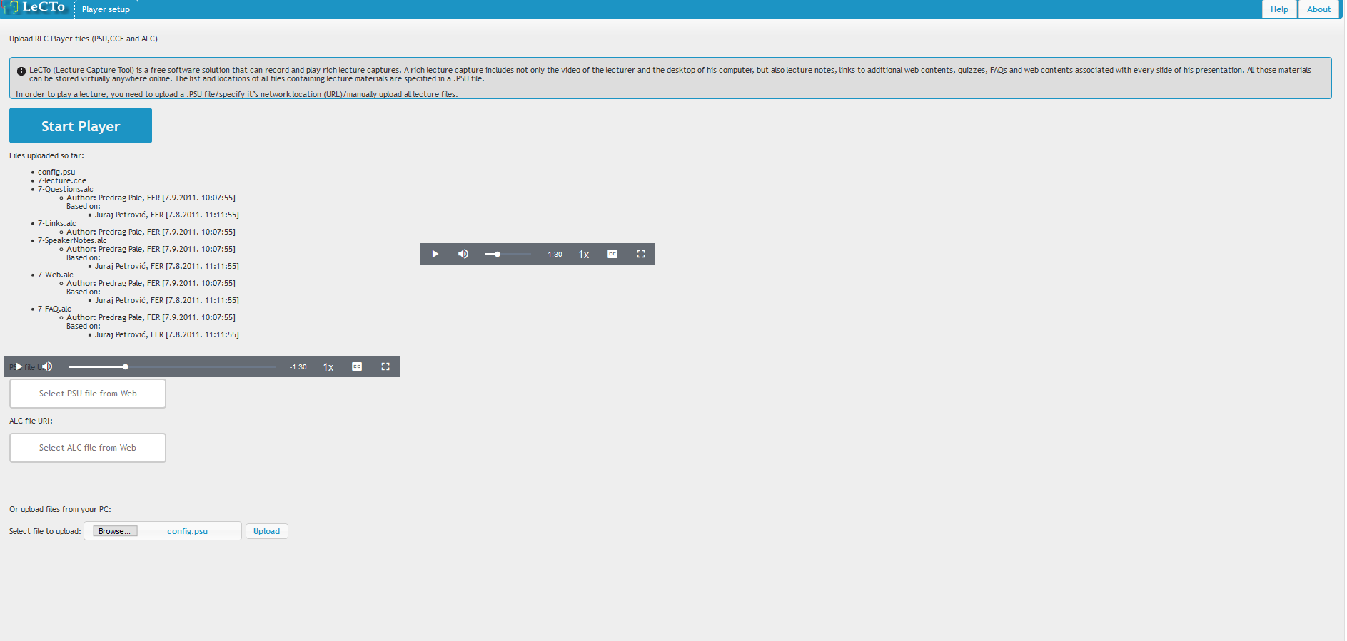
- Neka tab Player (desno od Player setup na početnoj stranici) bzde onemogućen dok se ne učita nešto što se može playati
- Zamijeniti dvia različita inputa za ALC i PSU fajlove samo jednim iz kojeg se tip učitanog fajla onda prepoznaje po ekstenziji. Provjeriti je li struktura učitanog fajla u redu i vratiti grešku ako nije. U input polje dodati http: prefiks i automatski ga korigirati ako korisnik unese još jednom
- Tipke Write notes Write links ... i ni jedna Edit tipka trenutno ne radi. Provjerite što je s tim. Svi ti elementi trebali bi omogućiti uređivanje ALC-ova i otvoriti novi prozor u kojem se to može napraviti.

Plan rada
1. Istraživanje teme
2. Upoznavanje s web aplikacijom (LeCTo Player)
3. Poboljšanje aplikacije (s naglaskom na primjeni videa) te dokumentacija istoga

Vremenski plan rada
Datum | Aktivnost
1. tjedan | Upoznavanje s temom
2. tjedan | Upoznavanje s web aplikacijom
3. tjedan | Istraživanje potrebnih komponenti za aplikaciju
4. tjedan | Istraživanje rada web aplikacije
5. tjedan | Implementacija novog video playera

Dnevnik rada
Datum (tjedno) | Aktivnost | Utrošak vremena | Daljnji rad
1. tjedan (18. - 24. 3.) | Pronalazak optimalnog web video playera | 4 h | Upoznavanje s aplikacijom
2. tjedan (25. - 31. 3.) | Upoznavanje s aplikacijom | 5 h | Pomnije istraživanje aplikacije te odabir svojstava koja će se mijenjati
3. tjedan (1. - 7. 4.) | Istraživanje rada aplikacije s naglaskom na jQueryju | 5 h | Daljnje istraživanje rada web aplikacije
4. tjedan (8. - 14. 4.) | Istraživanje cjelokupnog rada web aplikacije | 6 h | Učenje CSS-a i uređivanje sučelja
5. tjedan (15. - 21. 4.) | Uređivanje sučelja | 4 h | Implementacija novog video playera
6. tjedan (22. - 28. 4.) | Implementacija novog video playera | 6 h | Testiranje rada novog video playera
7. tjedan (29. 4. - 5. 5.) | Setupanje virtualnog stroja servera za testiranje web aplikacije | 7 h | Testiranje rada web aplikacije
8. tjedan (6. - 12. 5.) | Prebacivanje aplikacije na server (sređivanje dopuštenja i sl.) te testiranje | 7 h | Ispravljanje pogrešaka i daljnje testiranje aplikacije

Rezultat

Zaključak

Prijedlog za daljnje istraživanje

Odabir video playera
1. Plyr.io
- jednostavan, prilagodljiv, izmjenjiv
- podržava Vimeo i YouTube videe
- jednostavnost omogućava glatku obradu videa, neovisno o veličini
- MIT licenca
2. Videojs
- jednostavno postavljanje
- sličan jw playeru
- napredni dodaci
3. Projekktor
- open source video player (JavaScript)
- detekcija najboljeg načina izvođenja videa
- user firendly
- pouzdan
Odabrat ću Videojs zbog jednostavnosti postavljanja (slično kao i jw player koji se dosad koristio) i zato što ima sve funkcionalnosti potrebne za rad aplikacije (najbitnije je upravljanje eventima).

Rezultat

Zaključak

Prijedlog za daljnje istraživanje

Plan rada
1. Istraživanje teme
2. Upoznavanje s web aplikacijom (LeCTo Player)
3. Poboljšanje aplikacije (s naglaskom na primjeni videa) te dokumentacija istoga

Vremenski plan rada
Datum | Aktivnost
1. tjedan | Upoznavanje s temom
2. tjedan | Upoznavanje s web aplikacijom
3. tjedan | Istraživanje potrebnih komponenti za aplikaciju
4. tjedan | Istraživanje rada web aplikacije
5. tjedan | Implementacija novog video playera

Dnevnik rada
Datum (tjedno) | Aktivnost | Utrošak vremena | Daljnji rad
1. tjedan (18. - 24. 3.) | Pronalazak optimalnog web video playera | 4 h | Upoznavanje s aplikacijom
2. tjedan (25. - 31. 3.) | Upoznavanje s aplikacijom | 5 h | Pomnije istraživanje aplikacije te odabir svojstava koja će se mijenjati
3. tjedan (1. - 7. 4.) | Istraživanje rada aplikacije s naglaskom na jQueryju | 5 h | Daljnje istraživanje rada web aplikacije
4. tjedan (8. - 14. 4.) | Istraživanje cjelokupnog rada web aplikacije | 6 h | Učenje CSS-a i uređivanje sučelja
5. tjedan (15. - 21. 4.) | Uređivanje sučelja | 4 h | Implementacija novog video playera
6. tjedan (22. - 28. 4.) | Implementacija novog video playera | 6 h | Testiranje rada novog video playera
7. tjedan (29. 4. - 5. 5.) | Setupanje virtualnog stroja servera za testiranje web aplikacije | 7 h | Testiranje rada web aplikacije
8. tjedan (6. - 12. 5.) | Prebacivanje aplikacije na server (sređivanje dopuštenja i sl.) te testiranje | 7 h | Ispravljanje pogrešaka i daljnje testiranje aplikacije

Rezultat

Zaključak

Prijedlog za daljnje istraživanje

Odabir video playera
1. Plyr.io
- jednostavan, prilagodljiv, izmjenjiv
- podržava Vimeo i YouTube videe
- jednostavnost omogućava glatku obradu videa, neovisno o veličini
- MIT licenca
2. Videojs
- jednostavno postavljanje
- sličan jw playeru
- napredni dodaci
3. Projekktor
- open source video player (JavaScript)
- detekcija najboljeg načina izvođenja videa
- user firendly
- pouzdan
Odabrat ću Videojs zbog jednostavnosti postavljanja (slično kao i jw player koji se dosad koristio) i zato što ima sve funkcionalnosti potrebne za rad aplikacije (najbitnije je upravljanje eventima).

Rezultat

Zaključak

Prijedlog za daljnje istraživanje

